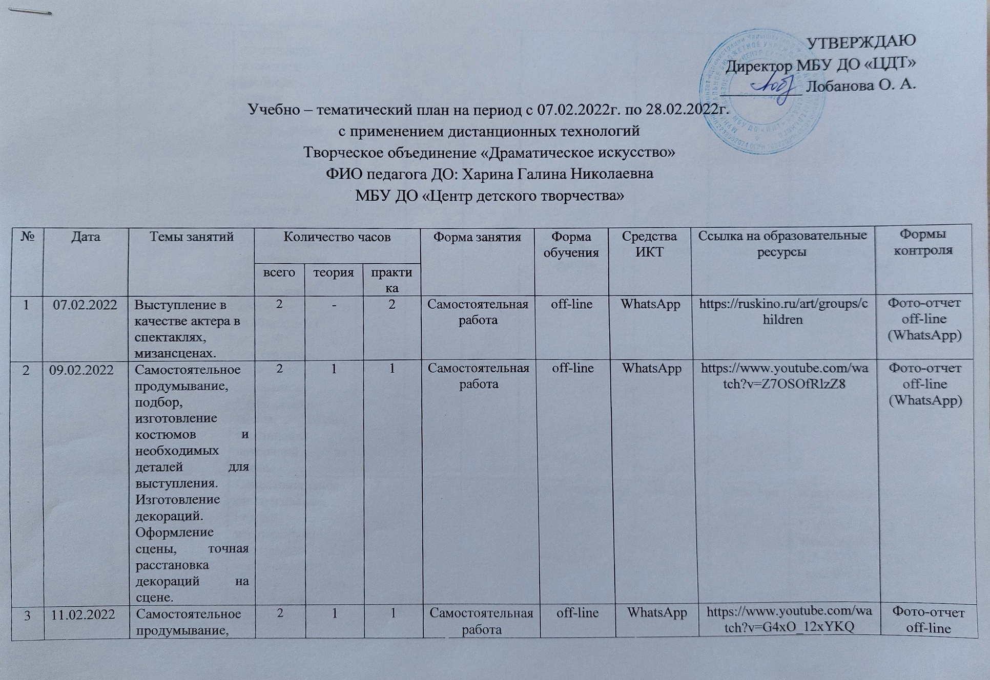

|  |  |  |  |  |  |  |  |  |  |  |
| --- | --- | --- | --- | --- | --- | --- | --- | --- | --- | --- |
| 3 | 11.02.2022 | Самостоятельное продумывание, подбор, изготовление костюмов и необходимых деталей для выступления. Изготовление декораций. Оформление сцены, точная расстановка декораций на сцене. | 2 | 1 | 1 | Самостоятельная работа | off-line | WhatsApp | https://www.youtube.com/watch?v=G4xO_12xYKQ | Фото-отчет off-line (WhatsApp) |
| 4 | 14.02.2022 | Самостоятельное продумывание, подбор, изготовление костюмов и необходимых деталей для выступления. Изготовление декораций. Оформление сцены, точная расстановка декораций на сцене. | 2 | 1 | 1 | Самостоятельная работа | off-line | WhatsApp | https://yandex.ru/video/preview/?family=yes&filmId=3514701484377069724&from=tabbar&reqid=1644809608113326-15013980434736539784-vla1-4706-vla-l7-balancer-8080-BAL-4721&suggest_reqid=729113655163343978040429147623877&text=история+создания+декораций++театра | Фото-отчет off-line (WhatsApp) |
| 5 | 16.02.2022 | Самостоятельное продумывание, подбор, изготовление костюмов и необходимых деталей для выступления. Изготовление декораций. Оформление сцены, точная расстановка декораций на сцене. | 2 | 1 | 1 | Самостоятельная работа | off-line | WhatsApp | https://yandex.ru/video/preview/?family=yes&filmId=10877738054865467277&from=tabbar&reqid=1644809842046318-4879173058467243193-sas2-0709-sas-l7-balancer-8080-BAL-9647&suggest_reqid=729113655163343978042790342544310&text=изготавливаем+костюмы+к+23+февраля+пилотка | Фото-отчет off-line (WhatsApp) |
| 6 | 18.02.2022 | Самостоятельное продумывание, подбор, изготовление костюмов и необходимых деталей для выступления. Изготовление декораций. Оформление сцены, точная расстановка декораций на сцене. | 2 | - | 2 | Самостоятельная работа | off-line | WhatsApp | https://yandex.ru/video/preview/?family=yes&filmId=562944143713417051&text=изготавливаем+костюмы+к+23+февраля+ремень&url=http%3A%2F%2Ffrontend.vh.yandex.ru%2Fplayer%2FvjFceliRm-Vc | Фото-отчет off-line (WhatsApp) |
| 7 | 21.02.2022 | Самостоятельное продумывание, подбор, изготовление костюмов и необходимых деталей для выступления. Изготовление декораций. Оформление сцены, точная расстановка декораций на сцене. | 2 | - | 2 | Самостоятельная работа | off-line | WhatsApp | https://www.livemaster.ru/topic/620765-master-klass-kostyum-dlya-kruzhki-k-23-fevralya | Фото-отчет off-line (WhatsApp) |
| 8 | 25.02.2022 | Самостоятельное продумывание, подбор, изготовление костюмов и необходимых деталей для выступления. Изготовление декораций. Оформление сцены, точная расстановка декораций на сцене. | 2 | - | 2 | Самостоятельная работа | off-line | WhatsApp | https://yandex.ru/video/preview/?family=yes&filmId=5239450643746909884&from=tabbar&parent-reqid=1644810093159120-9685398502977478118-vla1-1931-vla-l7-balancer-8080-BAL-8524&text=изготавливаем+костюмы+к+8+марта | Фото-отчет off-line (WhatsApp) |
| 9 | 28.02.2022 | Самостоятельное продумывание, подбор, изготовление костюмов и необходимых деталей для выступления. Изготовление декораций. Оформление сцены, точная расстановка декораций на сцене. | 2 | - | 2 | Самостоятельная работа | off-line | WhatsApp | https://yandex.ru/video/preview/?text=изготавливаем%20костюмы%20к%208%20марта&path=wizard&parent-reqid=1644810093159120-9685398502977478118-vla1-1931-vla-l7-balancer-8080-BAL-8524&wiz_type=v4thumbs&filmId=33911330488140042 | Фото-отчет off-line (WhatsApp) |